МБОУ «Гимназия №6 г. Усть-Джегуты»

СЛОВАРИК ШКОЛЬНОГО МЕДИАТОРА

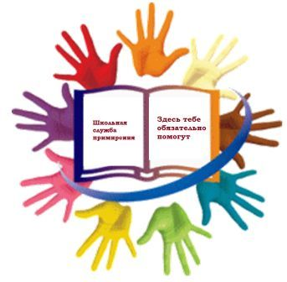

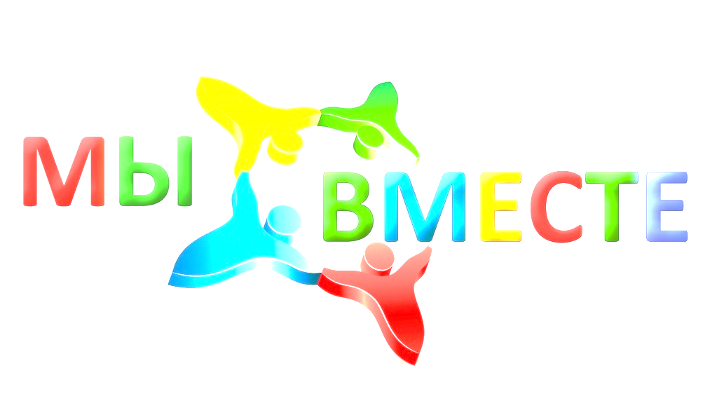
СЛОВАРИК ШКОЛЬНОГО МЕДИАТОРА
Восстановительное правосудие | новый подход к отправлению правосудия, направленный, прежде всего, не на наказание виновного путем изоляции его от общества, а на восстановление материального, эмоционально-психологического (морального) и иного ущерба, нанесенного жертве, сообществу и обществу, на осознание и заглаживание вины, восстановление отношений, содействие реабилитации и ресоциализации правонарушителя.
Восстановительный подход | использование в практической деятельности, в частности в профилактической и коррекционной работе с детьми и подростками, в том числе при разрешении споров и конфликтов и после совершения правонарушений, умений и навыков, направленных на всестороннее восстановление отношений, доверия, материального и морального ущерба и др.
Конфликт | наиболее острый способ разрешения противоречий в интересах, целях, взглядах, возникающий в процессе социального взаимодействия, заключающийся в противодействии участников этого взаимодействия, и обычно сопровождающийся негативными эмоциями, выходящий за рамки правил и норм.
«Кокус» | это процедура, применяемая в процессе проведения медиации, где медиатор осуществляет беседу с каждой из сторон индивидуально. В соответствии с принципом равноправия сторон количество «кокусов», проводимых с каждой из сторон, должно быть одинаковым, так же как и время, проведенное в «кокусе».
Медиация | способ разрешения споров мирным путем на основе выработки сторонами спора взаимоприемлемого решения при содействии нейтрального и независимого лица – медиатора
Медиативный подход | подход, основанный на принципах медиации, предполагающий владение навыками позитивного осознанного общения, создающими основу для предотвращения и (или) эффективного разрешения споров и конфликтов в повседневных условиях без проведения медиации как полноценной процедуры.
Медиатор | независимое физическое лицо, привлекаемое сторонами в качестве посредника в урегулировании спора для содействия в выработке сторонами решения по существу спора. Медиатор (посредник) обеспечивает восстановление способности договариваться у сторон, структурирует конфликт и организует переговорный настрой, отлаживает процесс переговоров и обеспечивает фиксацию договоренностей и гарантий выполнения этих договоренностей.
Медиативное соглашение | соглашение, достигнутое сторонами в результате применения процедуры медиации к конфликту, к отдельным разногласиям по спору и заключенное в письменной форме. Правонарушение – виновное противоправное деяние человека, которое выражается в действии или бездействии и наносит вред обществу.
Принципы медиации | основополагающие правила поведения, морально-этические нормы и процессуальные основы конструктивного взаимодействия, которым должны следовать стороны спора и медиатор (посредник). Общепризнанными в медиации являются принципы добровольности, конфиденциальности, сотрудничества и равноправия сторон, беспристрастности и независимости медиатора (посредника).
Спор | это столкновение мнений, в ходе которого одна из сторон (или обе) стремится убедить другую в справедливости своей позиции.
Стороны | лица, желающие урегулировать с помощью процедуры медиации спор или конфликт.
П Р И К А З (Примерный образец)
О создании Службы школьной медиации

На основании Указа Президента РФ «О национальной стратегии действий в интересах детей на 2012–2017 годы», Распоряжения Правительства Российской Федерации от 30 июня 2014 года № 1430-р «О концепции развития до 2017 года сети служб медиации в целях реализации восстановительного правосудия в отношении детей», письма Министерства образования и науки РФ от 18.11.2013 № ВК-844/07 «О направлении методических рекомендаций по организации служб школьной медиации» с целью обеспечения защиты прав равных возможностей и интересов детей, создания условий для формирования безопасного образовательного пространства, снижения числа правонарушений и конфликтных ситуаций среди несовершеннолетних, социальной реабилитации их участников на основе принципов медиативного и восстановительного подходов
ПРИКАЗЫВАЮ:
1. Создать Службу школьной медиации.
2. Назначить руководителем (куратором) Службы школьной медиации _______, педагога-психолога (социального педагога...).
3. Утвердить
3.1. Положение о Службы школьной медиации (Приложение 1).
3.2. Состав членов Службы школьной медиации и их функциональные обязанности (Приложение 2).
3.3. План работы Службы школьной медиации на ______ учебный год (Приложение 3).
4. Ответственному за ведение сайта образовательной организации _____, разместить на сайте и систематически обновлять информацию о деятельности Службы школьной медиации.
5. Контроль исполнения данного приказа за исполнением настоящего приказа оставляю за собой (возложить на заместителя директора по ВР_______).
Директор ______

ПОЛОЖЕНИЕ (Примерный образец) о Службе школьной медиации _________________________________________________ (наименование ОУ)

1. Общие положения
1.1. Служба школьной медиации (СШМ) является добровольным объединением обучающихся, педагогов и родителей и действует в образовательной организации на основе волонтерского движения школьников.
1.2. Служба школьной медиации действует на основании действующего законодательства Российской Федерации, Устава школы и настоящего Положения.
2. Цели и задачи Службы школьной медиации
2.1. Основными целями Службы школьной медиации (СШМ) являются:
2.1.1. Воспитание культуры конструктивного поведения в конфликте, основанной на медиативном подходе, который базируется на таких общечеловеческих ценностях как признание уникальности каждой личности, взаимное принятие, уважение права каждого на удовлетворение собственных потребностей и защиту своих интересов не в ущерб чужим.
2.1.2. Создание благоприятной, гуманной и безопасной среды для развития и социализации личности, умеющей принимать решения и нести ответственность за свои поступки.
2.1.3. Помощь в разрешении конфликтных и криминальных ситуаций на основе принципов понимающей и восстановительной медиации с целью снижения количества административного реагирования на правонарушения.
2.2. Задачами СШМ являются:
2.2.1. Просвещение участников образовательных отношений о методе школьной медиации, мотивирование их на использование медиативного и восстановительного подходов в своей повседневной деятельности, в том числе и в образовательном процессе при разрешении конфликтов в образовательной среде.
2.2.2. Повышение конфликтологической компетентности и формирование правовой культуры участников образовательного процесса, продвижение в образовательной организации принципов и ценностей медиативного подхода в урегулировании конфликтов.
2.2.3. Создание условий психологически безопасного образовательного пространства, профилактика агрессивных, насильственных и асоциальных проявлений среди детей, профилактика преступности среди несовершеннолетних.
2.2.4. Проведение процедур медиации и групповых примирительных программ для участников конфликтов (споров) и правонарушений.
3. Принципы деятельности Службы школьной медиации
3.1. Деятельность СШМ основана на следующих принципах:
3.1.1. Принцип добровольности, предполагающий как добровольное участие школьников-волонтеров в организации работы службы, так и обязательное согласие сторон, вовлеченных в конфликт, на участие в процедуре медиации и примирительных программах.
3.1.2. Принцип конфиденциальности, предполагающий обязательство СШМ не разглашать полученные в ходе программ сведения. Исключение составляет информация о возможном нанесении ущерба для жизни, здоровья и безопасности.
3.1.3. Принцип нейтральности, запрещающий СШМ принимать сторону одного из участников конфликта. Нейтральность предполагает, что СШМ не выясняет вопрос о виновности или невиновности той или иной стороны, а является независимым посредником, помогающим сторонам самостоятельно найти решение.

4. Порядок формирования Службы школьной медиации
4.1. В состав СШМ входят завуч по ВР, педагог-психолог, социальный педагог, педагоги школы, школьники-волонтеры 7– 11 классов, прошедшие обучение проведению примирительных программ.
4.2. Руководителем службы назначается педагог-психолог или иной педагогический работник школы, прошедший специализированное обучение технологии школьной медиации, на которого возлагаются обязанности по руководству СШМ приказом директора школы.
5. Порядок работы Службы школьной медиации
5.1. СШМ получает информацию о случаях конфликта или правонарушения от педагогов, учащихся, администрации школы, членов службы.
5.2. СШМ принимает решение о возможности или невозможности процедуры медиации или групповой примирительной программы в каждом конкретном случае самостоятельно. При необходимости о принятом решении информируются должностные лица школы.
5.3. Процедура медиации или групповая примирительная программа начинается в случае согласия конфликтующих сторон. Если действия одной или обеих сторон могут быть квалифицированы как правонарушение для проведения программы также необходимо согласие родителей.
5.4. В случае если процедура медиации или групповая примирительная программа планируется на этапе дознания или следствия, то об ее проведении ставится в известность администрация школы и при необходимости производится согласование с соответствующими органами внутренних дел.
5.5. Переговоры с родителями и должностными лицами проводит руководитель (куратор) СШМ.
5.6. В случае если конфликтующие стороны не достигли возраста 10 лет, процедура медиации или групповая примирительная программа проводится с согласия классного руководителя.
5.7. Процедура медиации или групповая примирительная программа не может проводиться по фактам правонарушений, связанных с употреблением наркотиков и крайними проявлениями жестокости.
5.8. СШМ самостоятельно определяет сроки и этапы проведения процедуры медиации или программы в каждом отдельном случае.
5.9. В случае если в ходе процедуры медиации или групповой примирительной программы конфликтующие стороны пришли к соглашению, достигнутые результаты могут фиксироваться в медиативном соглашении.
5.10. При необходимости СШМ передает копию медиативного соглашения администрации школы.
5.11. СШМ осуществляет контроль за выполнение обязательств, взятых на себя сторонами в медиативном соглашении, но не несет ответственность за их выполнение. При возникновении проблем в выполнении обязательств, СШМ помогает сторонам осознать причины трудностей и пути их преодоления.
5.12. При необходимости СШМ содействует в предоставлении участникам процедуры медиации или групповой примирительной программы доступа к услугам по социальной реабилитации.
6. Организация деятельности Службы школьной медиации
6.1. СШМ по согласованию с администрацией школы предоставляется помещение для сборов и проведения процедуры медиации и примирительных программ, а также возможность использовать иные ресурсы школы – такие, как оборудование, оргтехника, средства информации и другие.
6.2. Должностные лица школы оказывают СШМ содействие в распространении информации о деятельности службы среди педагогов и школьников.
6.3. Администрация школы содействует СШМ в организации взаимодействия с социальными службами и другими межведомственными организациями.
6.4. В случае если процедура медиации или групповая примирительная программа проводилась по факту, по которому возбуждено уголовное дело, администрация школы может ходатайствовать о приобщении к материалам дела медиативного соглашения, а также иных документов в качестве материалов, характеризующих личность обвиняемого, подтверждающих добровольное возмещение имущественного ущерба и иные действия, направленные на заглаживание вреда, причиненного потерпевшему.
7. Заключительные положения
7.1. Настоящее положение вступает в силу с момента утверждения.
7.2. Изменения в настоящее положение вносятся директором школы по предложению СШМ или органов школьного самоуправления.

План работы (Примерный образец)
Службы школьной медиации на _______ учебный год
Руководитель (куратор) Службы школьной медиации _____.
Цель: оказание содействия в предотвращении и разрешении конфликтных ситуаций, возникающих в образовательном процессе на основе медиативного подхода .
Задачи:
1. Познакомить учащихся с процедурой медиации и групповыми примирительными программами, реализуемыми в образовательной организации. 2. Отработать навыки применения восстановительных технологий и процедуры медиации на практике в своих классных коллективах и в классной параллели.
3. Развивать гражданско -правовые знания у учащихся.
4. Повышать профессиональный уровень через участие в методических мероприятиях, социальных акциях и программах внедрения медиативного и восстановительного подхода в школы.
№ п/п | Мероприятия | Срок | Ответственные
1 | Ознакомление педагогического коллектива с принципами и содержанием работы службы школьной медиации (СШМ) | сентябрь | Куратор СШМ
2 | Выступление на методическом объединении классных руководителей. Представление плана работы СШМ | сентябрь | Куратор СШМ
3 | Проведение общешкольного собрания учащихся 7-9 классов и знакомство с принципами и содержанием работы службы школьной медиации | сентябрь | Куратор СШМ
4 | Знакомство родителей с понятием школь - ной медиации и функциями СШМ на родительских собраниях. | сентябрь | Куратор СШМ
5 | Создание и оформление стенда с информацией о СШМ | сентябрь | Куратор СШМ
6 | День открытых дверей для новых участников, желающих стать волонтерами СШМ. | октябрь | Куратор СШМ
7 | Семинар для педагогов по медиативному и восстановительному подходу разрешения конфликтов | октябрь | Куратор СШМ
8 | Психологический тренинг знакомства с медиаторами -волонтерами СШМ | ноябрь | Куратор СШМ
9 | Участие в городском семинаре для курато- ров и членов служб школьной медиации: «Из опыта работы» | ноябрь | Куратор СШМ
10 | Тренинг по отработке навыков проведения премедиации для медиаторов -волонтеров | ноябрь | Куратор СШМ
11 | Тренинг по отработке навыков вступи - тельного слова медиатора для медиаторов - волонтеров | декабрь | Куратор СШМ
12 | Обучение членов СШМ, из числа учащихся и классных руководителей проведению процедуры медиации и групповых примирительных программ | октябрь - декабрь | Куратор СШМ
13 | Проведение классных часов, связанных с темой конфликтов между людьми | январь | Куратор СШМ
14 | Подготовка учащихся к слету медиаторов волонтеров | Февраль - апрель | Куратор СШМ
15 | Знакомство родителей с нормативно - правовыми документами в сфере защиты прав детей и профилактики правонарушений в рамках всеобуча для родителей | март | Куратор СШМ
16 | Социально -психологическая акция: «Ребята, давайте жить дружно!» | март | Куратор СШМ
17 | Участие в краевом слете медиаторов - волонтеров | апрель | Куратор СШМ
18 | Обмен опытом между медиаторами - волонтерами | апрель | Куратор СШМ
19 | Ежегодный отчёт по работе СШМ | май | Куратор СШМ
20 | Проведение примирительных программ и процедур медиации | в течение года | Куратор СШМ
21 | Мониторинг эффективности проведенных процедур медиации и групповых программ примирения. | в течение года | Куратор СШМ

Конфликты – это разногласия между двумя или более людьми, сопровождающиеся противоречиями в интересах, целях, взглядах, которые очень часто возникают в кругу близких людей, в частности, друзей. Противоречия и конфликты в школе, как и в обществе в целом, были, есть и будут. Но сам конфликт может и не так страшен, если он не доходит до проявлений напряжения и агрессии, драки, вовсе до разрыва отношений.
Конфликтогены – это слова, действия (или бездействие), могущее привести конфликту. Конфликтогены всегда вызывают обиду или агрессию у того, на кого они направлены.
Основные типы конфликтогенов:
- Стремление к превосходству (хвастовство, перебивание, подшучивание)
- Проявления вербальной и (или) физической агрессии
- Проявления эгоизма

Определи конфликтогены в данных ситуациях:
Родители отправляют сына в магазин за картошкой, а он хочет продолжать играть в компьютерную игру.
Одноклассник пошутил по поводу новой стрижки своего соседа, а тот сломал в ответ его карандаш.
Бабушка попросила внука сделать музыку тише, но он, наоборот, усилил звук.
В автобусе один пассажир нечаянно толкнул другого, в ответ другой обозвал его бранными словами.

Вспомни свой плохой день в гимназии. Каков он был для тебя? Чувствовал (а) ты на кого-то обиду или раздражение? ________________________________________________________ ________________________________________________________
Доводилось ли тебе быть свидетелем или участником конфликта в классном коллективе? ________________________________________________________ ________________________________________________________
Какие чувства и эмоции ты испытывал(а) в тот момент? Что хотелось сделать?
________________________________________________________ ________________________________________________________
К кому бы ты обратился (ась) за помощью в школе, дома в случае возникновения конфликтной ситуации, с целью ее разрешения?

